ST31（ST29）　課題02　BMI計算アプリ（訓練課題）

1. プロジェクト名

Kadai02_XXXXX_YY（Kadai02_クラス記号_出席番号）

1. やること

身長と体重（それぞれ実数型）を入力し、BMIと標準体重、肥満度を表示するアプリケーションを作成する。

※BMI = 体重（kg） ÷ (身長(m)×身長(m))

　　　　　　標準体重 = (身長(m)×身長(m)) × 22

例　176.0cm , 63.0kg

　　　　　　　BMI：20.3

　　　　　　　標準体重：68.1kg

　　　　　　肥満度：普通体重

　　　　また、結果によってイメージ画像を表示する（太っている・普通・やせている）。

1. 提出期限

6月3日（金）まで

1. 提出方法

プロジェクトを課題提出フォルダに提出。

1. レイアウト

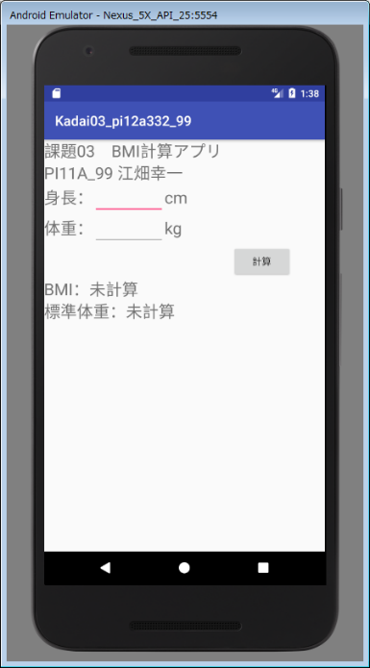

　　　※別途課題表紙を併せて提出のこと

1. オプション（できた人はチャレンジ！）　※評定に加点します

　　　(1)表示桁数の工夫をする（String.format()メソッドを使ってみてください）　（★）

　　　　　　　　→小数点第1位まで表示するとか・・・

　　　(2)何も入力がなく「計算」を押すとアプリが落ちてしまうので、未入力を検出、回避する（★★）

　　　　　　TextViewなどを使って入力を要求するージを出力する

　　　　　　例　身長を入力してください。などなど・・・

　　　(3)入力範囲のチェックを行い、所定の範囲外の値が入力されてたら、「〇〇～〇〇で入力してください。」などのメッセージを出す（出し方はお任せします（Toast、TextViewなど））　（★）

　　　(4)肥満の種類によって画像を変える？（肥満２・３・４あったはず・・・）（★）